北郭乡武庄村政务公开简介

1、武庄村地处安阳县，东北边界两省（河南、河北），四县（安阳、内黄、魏县、临漳）交界处，素有“一步跨两省，鸡鸣闻四县”之说。全村1100百户人家，4756人。全村耕地4846亩，村两委干部7人，全村党员80名。
2、武庄村政务公开专区设在武庄村村民委员会大厅，专区标识清楚，电脑、桌椅等设施设备齐全、制度上墙、专人服务。
3、查阅人员可以在武庄村政务公开服务专区咨询查档及政府信息主动公开、依申请公开相关事项，办理流程等。
4、查阅人员如需打印、复制所需公开信息资料的，免费提供打印和复印服务。
5、本场所开放时间为法定上班时间。
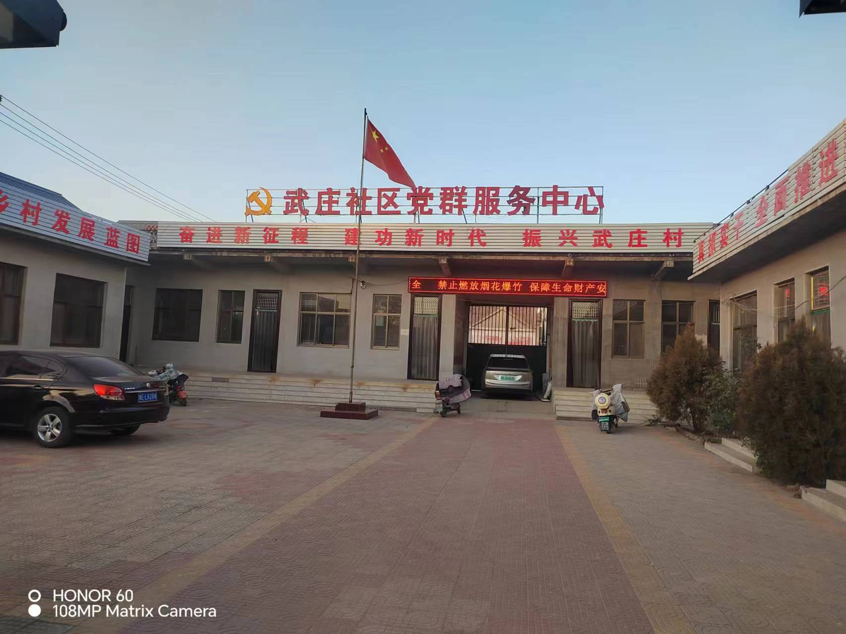
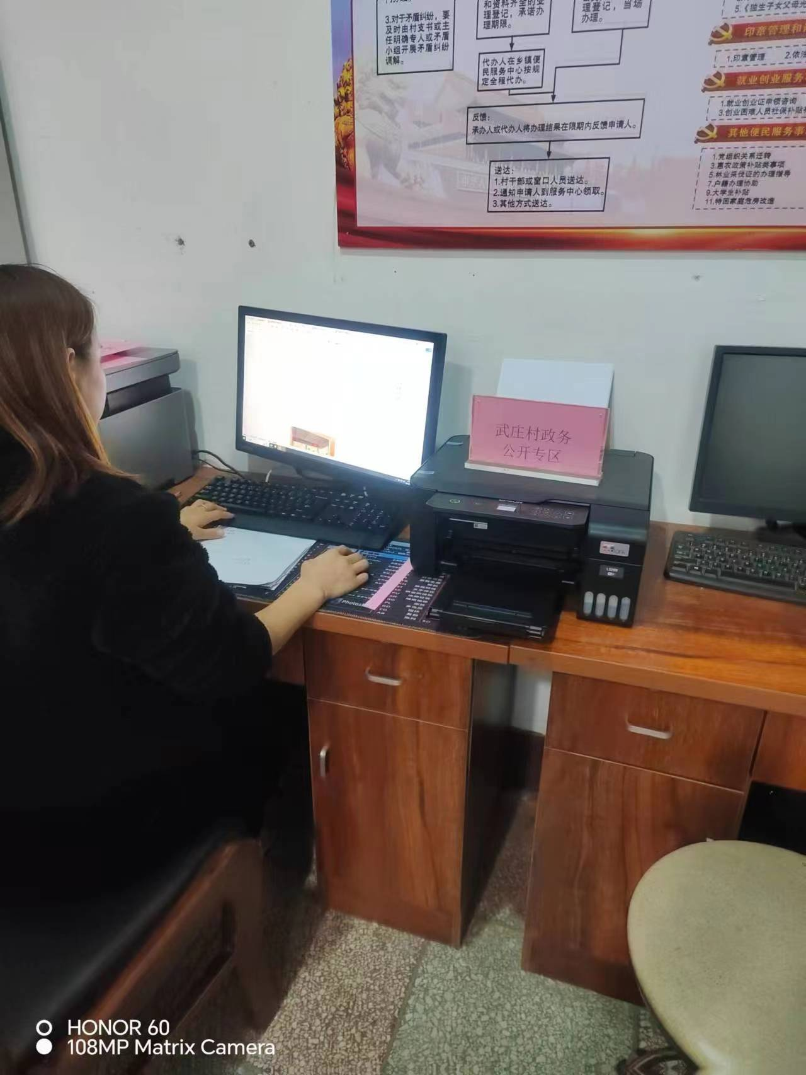
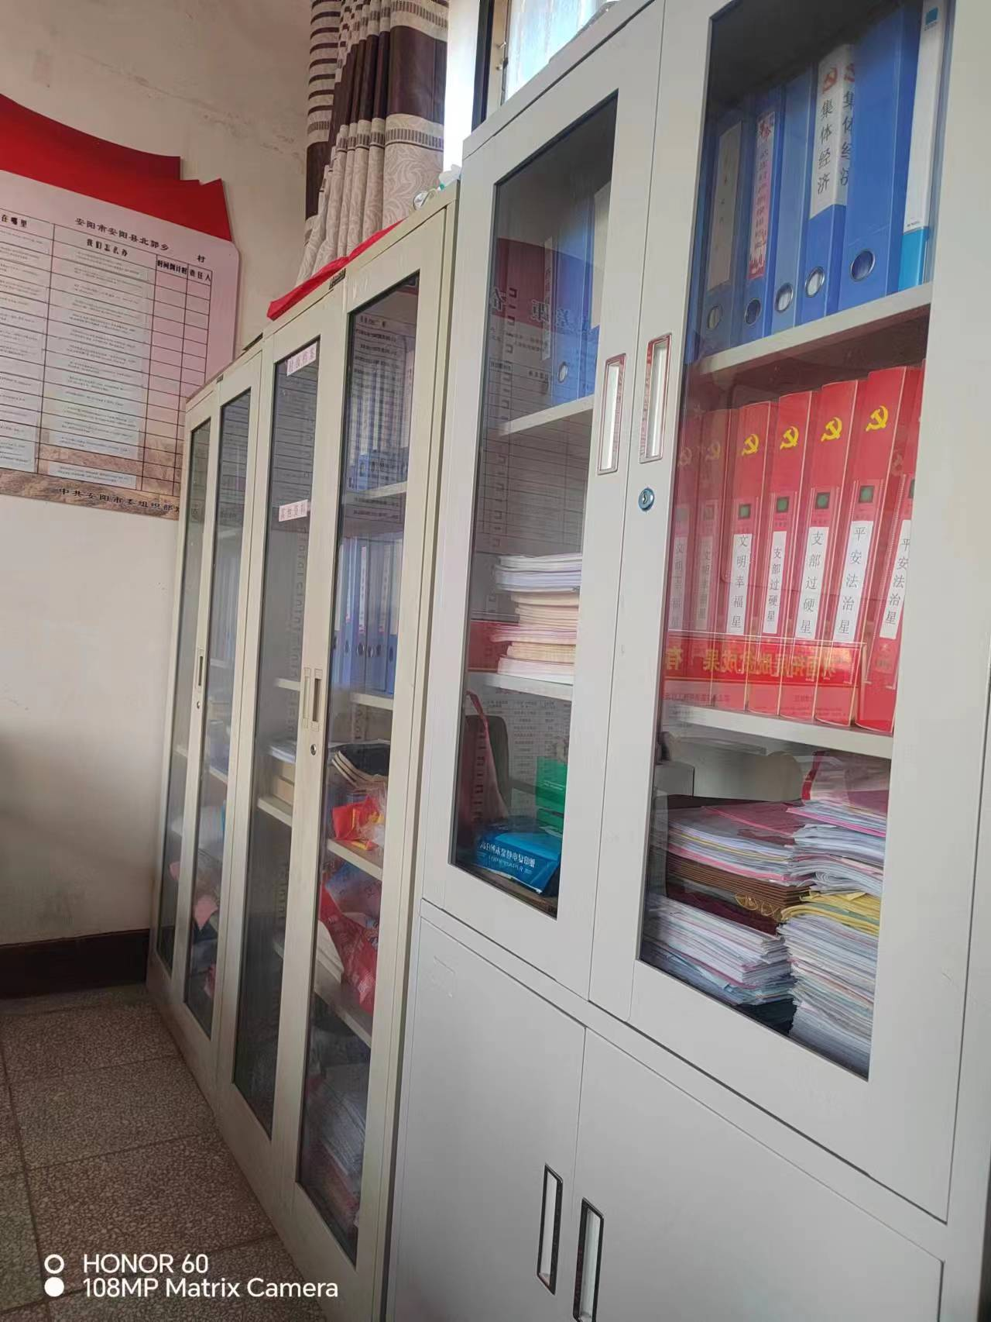

地 址：北郭乡武庄村村民委员会
办公时间：周一至周五
上午8:00-12:00；
下午14:30-5:30（冬）、15:00-18:00（夏）
负责人：侯景献
联系电话：13403813818

